Rappel de l’ensemble des irradiations

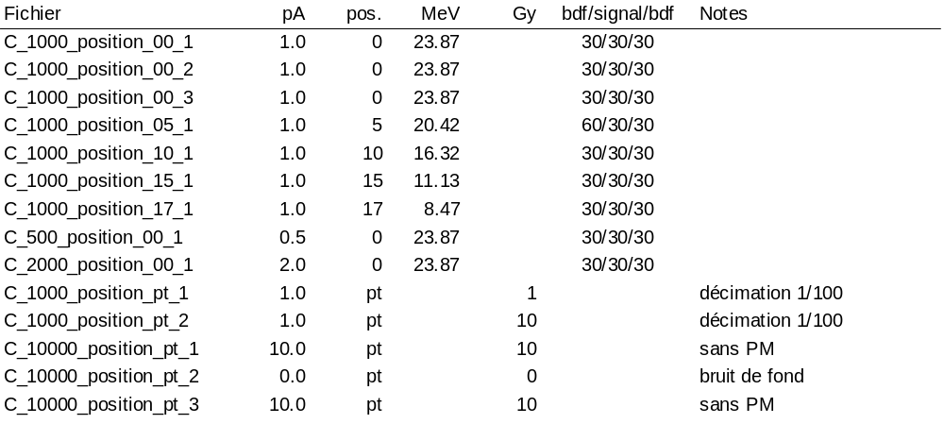

Soustraction du bruit de fond

La forme particulière du bruit de fond nécessite un traitement un peu plus poussé qu’une simple soustraction de sa valeur moyenne prise sur les périodes pré et post signal. C’est d’autant plus essentiel que le bruit de fond peut être par moment supérieur au signal.
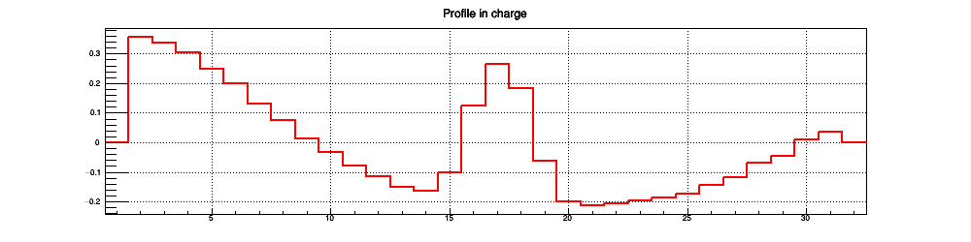
Illustration 1: Profil X en charge obtenu sur une intégration de 2.4 ms en milieu d’irradiation

Cela amène notamment aux résultats d’analyse inexploitables obtenus en sortie de Cyrcé que j’avais pu vous montrer là-bas.
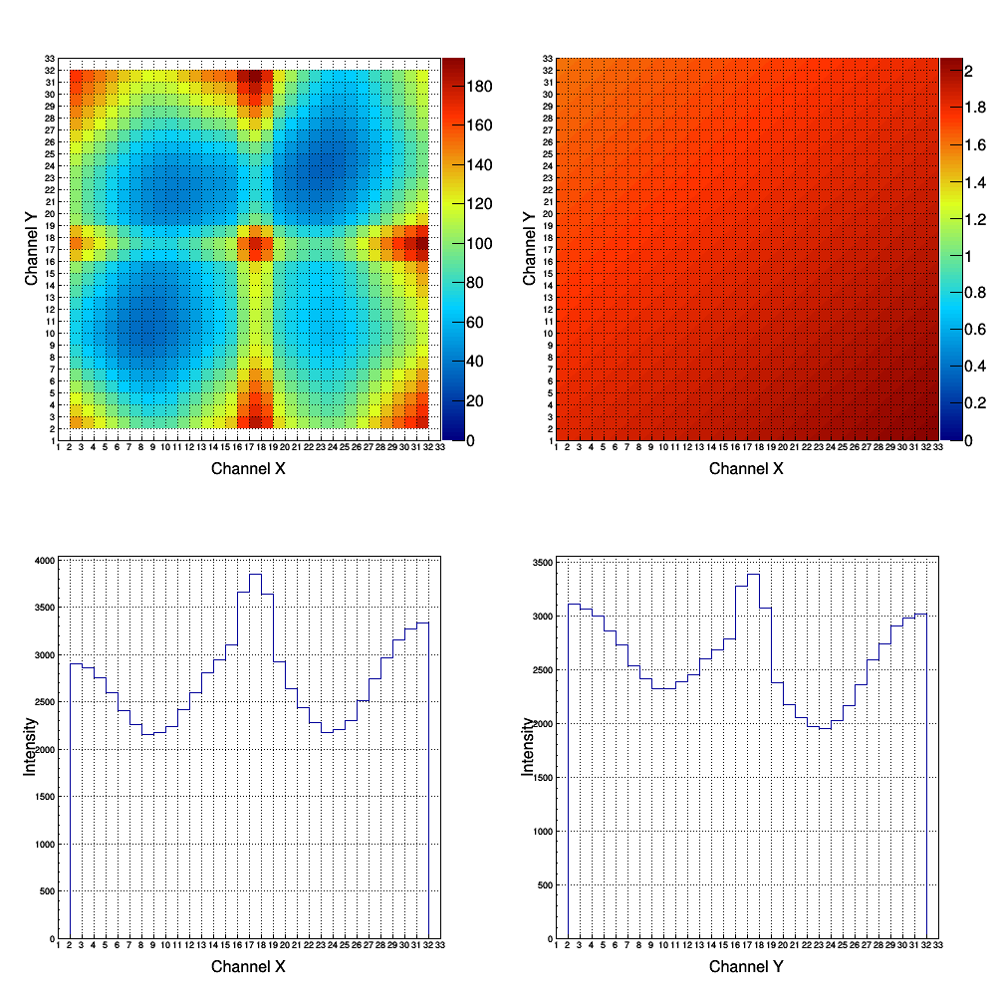
Illustration 2: Cartes du signal (haut à gauche) et de reconstruction (haut à droite) de l’irradiation et profils en X et Y

Le programme d’analyse qui s’attend à ne trouver qu’un seul pic se perd totalement et est incapable d’ajuster la gaussienne de reconstruction. Nous retrouvons bien les formes sinusoïdales du bruit de fond sur les deux profils.
En étudiant plus finement ce bruit de fond, nous n’avons pu trouver son origine. Les hypothèses que nous avions envisagées, comme la ventilation ou les pompes à vide, ayant des fréquences proches du Hz, nous aurions dû retrouver leurs traces dans la représentation temporelle des cartes du signal.
Or, si nous pouvons nettement observer une forme sinusoïdale sur chaque trame, celles-ci sont totalement différentes, voire en opposition de phase, d’une trame à la suivante. La fréquence d’acquisition étant de 2.4 ms, cela implique qu’elle doit être du même ordre de grandeur pour l’origine du bruit. Ceci nous oblige donc à traiter la soustraction de ce bruit de fond trame par trame, indépendamment les unes des autres.

Un des avantages du faisceau de Cyrcé est d’être parfaitement stable en position et centré. Nous savons donc par avance où il va taper et combien de pistes seront touchées. Nous pouvons en les excluant effectuer un ajustement sur les pistes restantes et ainsi évaluer le bruit de fond sur celles recevant un signal. Je suis parti sur un simple ajustement polynomial de degré 8 (le maximum offert par Root est de 9 mais la convergence ne se faisait plus) histoire de tester la faisabilité d’une telle analyse et de vérifier que le processus ne serait pas trop chronophage. Pour un fichier de 10 minutes d’acquisition, le temps nécessaire d’analyse est de l’ordre de 2 minutes 30, contre 20 secondes sans cette méthode. Cela laisse supposer qu’un tel calcul devrait être possible en temps réel.

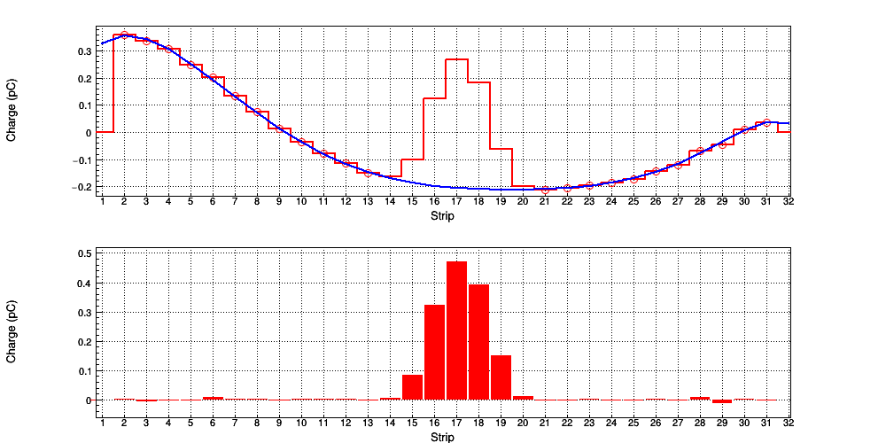
Illustration 3: Les pistes non-exclues sont représentées avec le rond rouge, la courbe bleue montre l’ajustement réalisé et le graphique en bas le signal finalement obtenu après soustraction de ce bruit de fond

Une telle méthode semble nous amener à des résultats cohérents et exploitables.
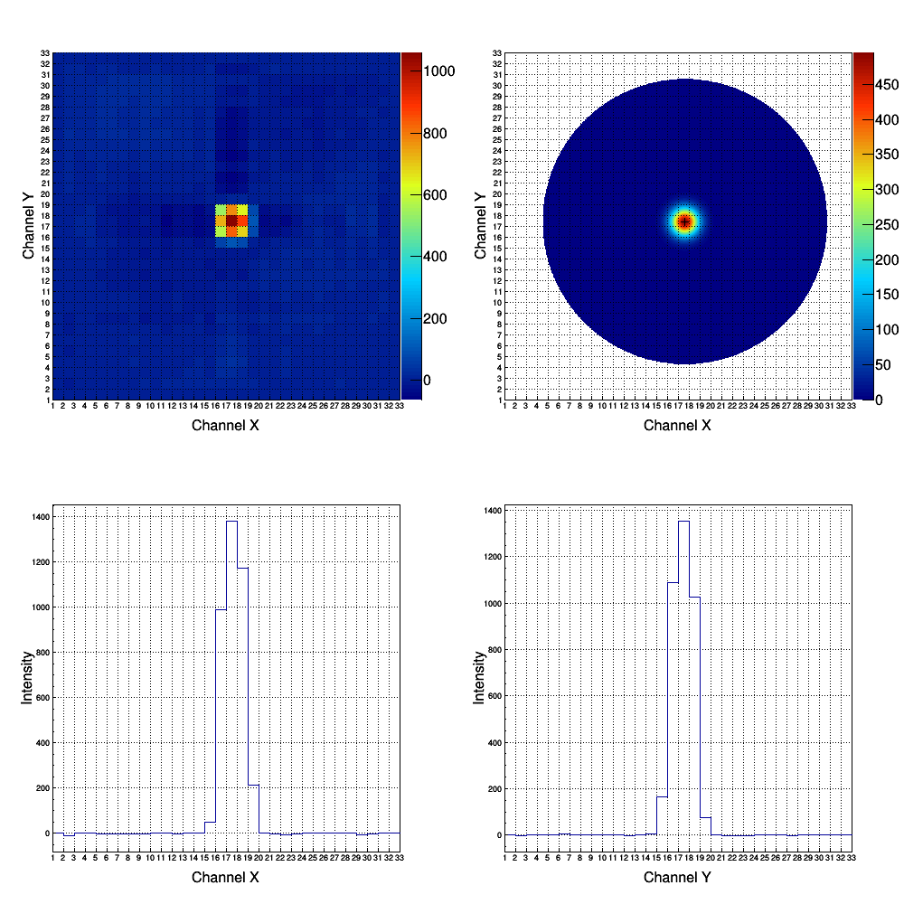
Illustration 4: Résultats de l’analyse obtenus avec la nouvelle méthode pour le même fichier que sur l’illustration 2
Nous retrouvons une zone centrale où se dégage parfaitement le pic, des zones extérieures nulles et le programme peut ainsi reconstruire une carte d’irradiation 2D.

Évaluation du zéro

Pour évaluer plus finement cette méthode de soustraction de bruit de fond, nous pouvons par exemple l’utiliser sur un fichier de données où ça n’est justement qu’un bruit de fond qui a été enregistré.
Nous « simulons » lors de l’analyse une zone d’irradiation, 20 secondes, précédée et suivie à chaque fois de 20 autres secondes de bruit.
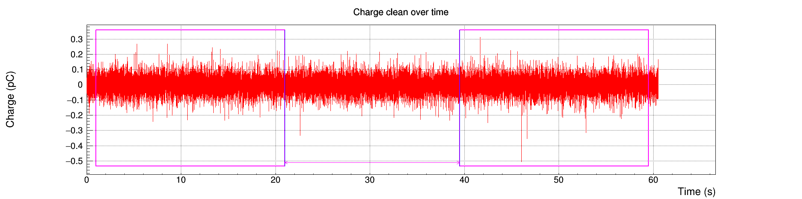
Illustration 5: Zone d'irradiation "simulée", entre les barres bleues, ainsi que les deux zones, en violet, de bruit l'encadrant
En observant le résultat des soustractions de bruit de fond, et notamment la valeur intégrée de la charge sur la zone fictive du faisceau (la même qu’avec l’actuel faisceau), nous pouvons évaluer la justesse de notre méthode de calcul.
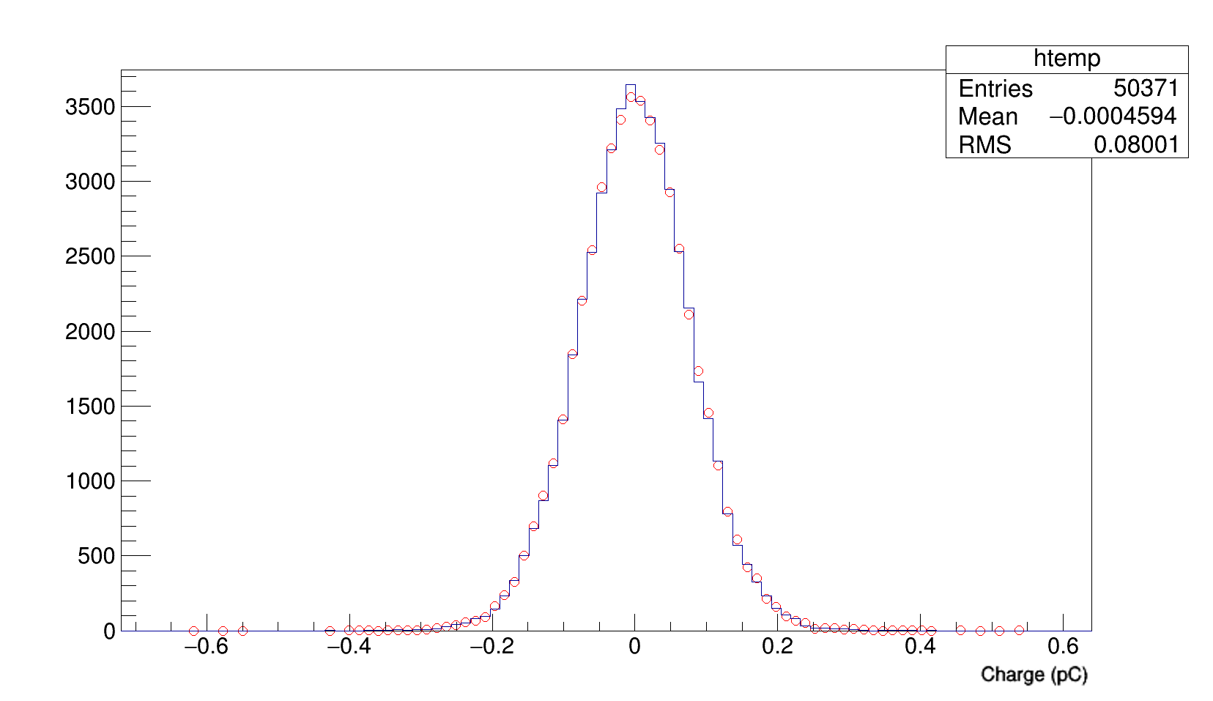
Illustration 6: Charge intégrée sur toutes les pistes (ligne bleue) et sur les seules pistes irradiées (ronds rouges)
Dans les deux cas les distributions sont parfaitement centrées en 0 et leur déviation standard est de l’ordre de 80 fC.Cela montre où se situe le niveau de précision que nous pouvons espérer atteindre.

Calibrage de Dosion

Maintenant que nous sommes capables de soustraire plus efficacement le bruit de fond, nous pouvons analyser les fichiers de calibrage de Dosion.
Nous possédons des mesures pour 5 différents points en énergie, ainsi que 5 mesures différentes pour un même point, celui de plus haute énergie (position 0 de la roue). L’analyse de ces 9 fichiers nous amène à la courbe suivante.

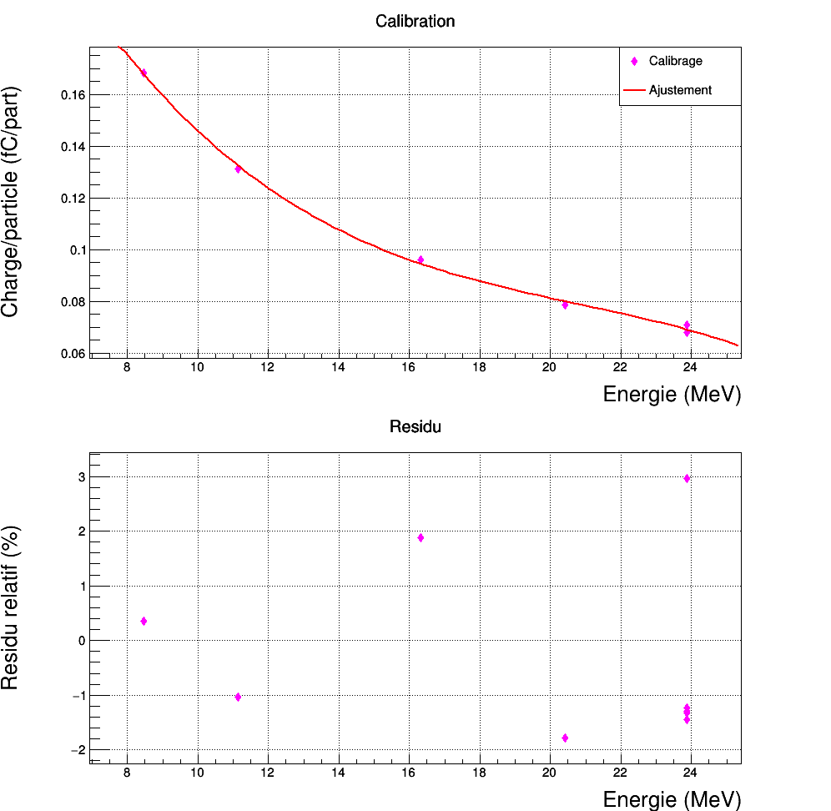
Hormis pour le point obtenu sous une irradiation de 2 pA, pour lequel la réponse du PM a peut-être été mal maîtrisée du fait de cette intensité plus élevée, nous notons une très bonne reproductibilité de nos mesures.

Les deux irradiations complètes de la roue réalisées avec le PM et pour lesquelles nous avons sauvegardé les valeurs du scaler vont nous permettre d’obtenir, en analysant chaque période d’irradiation une à une, des valeurs de calibrages pour toute la gamme en énergie. Le point de plus basse énergie a du cependant être exclu, car la réponse du PM n’était pas exploitable.
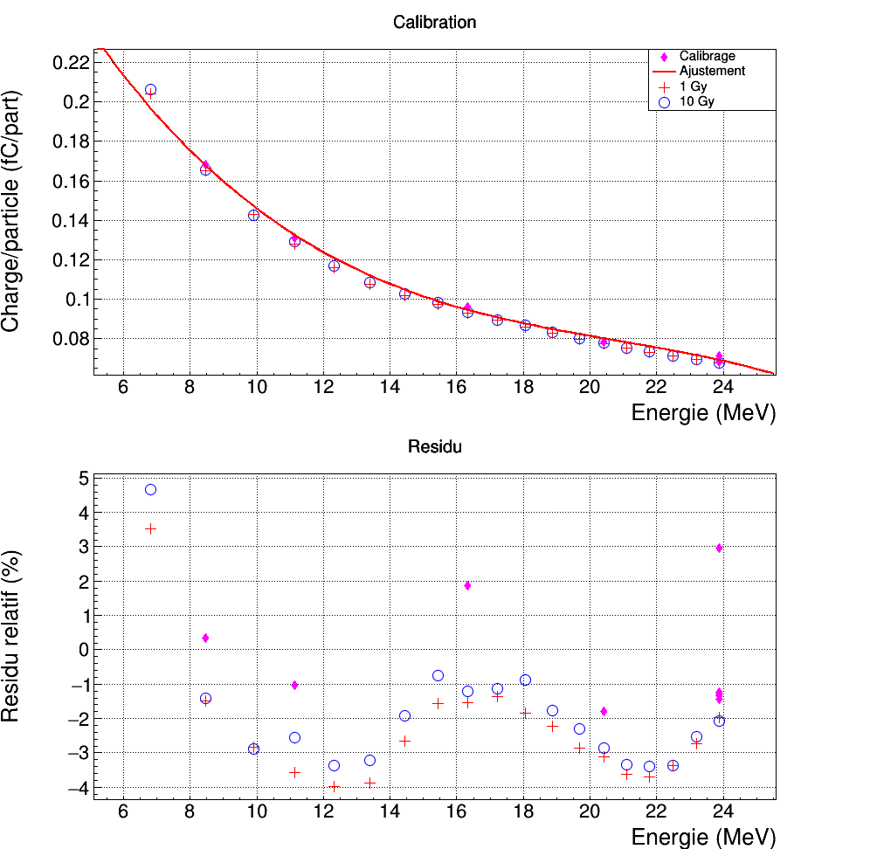
Les résultats semblent cohérents entre eux, notamment pour les points obtenus lors des deux séries d’irradiation complète. Ici encore, l’ajustement qui est juste polynomial, est peut-être le point le plus à revoir, nous remarquons que la forme des erreurs est très semblable entre les trois séries de données.
Nous notons également que la valeur de calibrage est très dépendante de l’énergie des particules et que c’est un paramètre qu’il faudra prendre en compte.

Retour sur contrôle commande

Un des aspects qui vous intéresse sur Cyrcé quant à l’utilisation du Dosion, est de pouvoir vous en servir comme contrôleur de dose en direct et lui donner la main pour qu’il stoppe l’irradiation une fois la dose prescrite atteinte.
Étant donné les calculs nécessaires, bruit de fond, valeurs de calibrage différentes, il n’est pas possible d’intégrer directement cette méthode de contrôle dans Faster. Ce qu’il est possible de faire c’est de traiter les données en sortie directe de Faster par l’intermédiaire d’un tube nommé. En clair Faster stocke les données en sortie non plus dans un fichier, mais dans un tube qui est lu par un programme lancé en parallèle et se chargeant de faire toute l’analyse, de stocker tout de même les données dans un fichier (permettant un contrôle à posteriori), et d’envoyer le signal lorsque la dose prescrite est atteinte.
J’ai écrit un programme réalisant ces opérations que j’ai testé sur des fichiers Faster rejoués. Cela semble fonctionner sans soucis, la soustraction du bruit de fond est bien réalisée en direct, et un signal peut être envoyé une fois la condition de fin atteinte.
Il y a cependant trop d’inconnues, notamment sur la façon avec laquelle le cyclotron est commandé, pour que j’en dise plus quant à la viabilité de cette méthode. Toutefois après en avoir parlé avec les personnes travaillant au développement du code de Faster, c’est peut-être la méthode la plus efficace. Certaines précautions sont à prendre, particulièrement veiller à ce que le temps nécessaire aux différents calculs ne soit pas supérieur au temps d’intégration de l’acquisition, dans mes tests il était de 2.4 ms et cela a parfaitement fonctionné.

Perspectives

Concernant le bruit de fond particulier observé sur Cyrcé, il aurait été intéressant de jouer avec les temps d’intégration. En l’augmentant nous aurions pu voir si finalement le bruit se moyenne sur l’ensemble des pistes et ainsi nous affranchi d’une extraction trame par trame. Cela pourra notamment se montrer intéressant si le traitement trame par trame prend trop de temps pour une utilisation en direct. Diminuer le temps d’intégration nous aurait peut-être permis de mieux identifier l’origine de ce bruit et d’ainsi le réduire à sa source.
L’ajustement réalisé est loin d’être optimal. Comme dit, j’ai utilisé celui-là car c’était le plus simple à mettre en place et qu’il m’a permis d’avoir rapidement une réponse quant à la validité d’un tel traitement. Par la suite, il faut peut-être envisager une autre méthode, plus rapide et rigoureuse.

Pour le calibrage, il sera peut-être judicieux de procéder à une mesure avec une meilleure statistique aux points de plus basse énergie, je ne suis pas sûr que l’ajustement les « prend bien en compte », de même que je ne suis pas sûr là aussi que cet ajustement soit le plus rigoureux qui soit.

Pour le retour contrôle commande il y a là beaucoup de questions qui pourront être résolues après des discussions, mais dans la pratique c’est quelque chose de possible et de relativement simple à mettre en place.

